Kontrast vid UKG (ultraljudskardiografi)

Bakgrund
Vid ett betydande antal ekokardiografiska undersökningar är bildkvaliteten nedsatt. Vanliga orsaker är bl.a. övervikt och lungsjukdom. Av särskild vikt och vanlig del i bedömningen är vänster kammare och dess väggars gräns till blodet, väggens tjocklek/struktur samt rörlighet och förekomst av apikal tromb eller ej.
Ultraljudskontrast (SonoVue) består av mikrobubblor vilka ger förstärkt ultraljudsignal och ger möjlighet att visualisera blodet, i kontrast till hjärtväggarna och annan struktur (som t.ex. apikal tromb).

Ultraljudskontrast ges antingen som en intravenös dos alt. som intravenös infusion med speciell infusionspump. Ultraljudsapparaten behöver särskilt mjukvaruprogram för LVO-kontrast (Left Ventrical Opacification). Program finns i Vivid E9, Vivid E95 och i Philips Epiq 7. Detta innebär bl.a. lägre mekaniskt index = lägre energi i ultraljudsstrålarna för att inte bubblorna ska gå sönder, utan i stället sätts bubblorna i svängning vilket ger ”förstärkt” reflekterande ultraljudsignal.

Andra användningsområden är LVO-kontrast vid stress-eko och myokardperfusion (som för närvarande inte är aktuellt hos oss).

Förändringar sedan föregående version
Inga förändringar.

Sammanfattning/syfte
Ultraljudskontrast för förbättrad visualisering av vänster kammare och dess väggars gräns till blodet, väggens tjocklek/struktur samt rörlighet och förekomst av apikal tromb eller ej.

Riktlinjer för användande

Indikation
Vid viloundersökning för visualisering av vänster kammare.
Hos patienter med nedsatt bildkvalitet.

- Förbättrad endokard detektion och bedömning vänsterkammares struktur och funktion när två eller fler intilliggande segment EJ ses på bilder utan kontrast.

- När noggrann och reproducerbar mätning av vänster kammares volymer och ejektionsfraktion är av stor betydelse.

- För att bekräfta eller utesluta ekokardiografiskt diagnostik av följande strukturella avvikelser i vänsterkammare.

- Apikal hypertrof kardiomyopati
- Non compation
- Apikal tromb
- Pseudoanerysm

Observera att före kontrast ges ska försök till optimering av bild göras, dels via maskininställningar och dels med att t.ex. patient fixerar andning i optimalt läge osv.
Kontrast löser inte dålig bild pga. ex fel prob-position eller ekoskugga av revben.

Funktionell/morfologisk bedömning

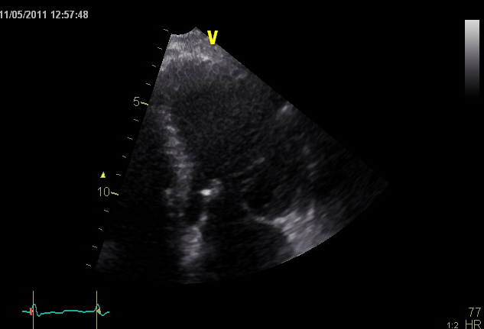
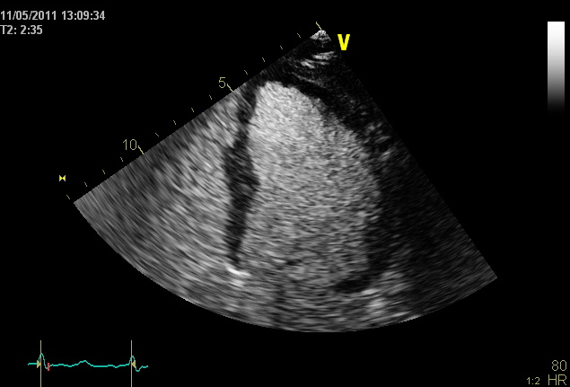

Bild 1. Ex. Vänsterkammare utan kontrast Ex. Vänsterkammare med kontrast
För bedömning av VK-storlek, funktion, väggrörlighet, väggtjocklek, ev. förekomst av tromb.

Rutiner
Beroende på omständigheter för aktuell patient kan undersökningen utföras i direkt anslutning till ordinarie UKG eller göras som en separat/kompletterande undersökning vid senare tillfälle.

Om undersökningarna görs i samband med varandra används kod 920900
(ULJ hjärta utan och med iv kontrast).

Om enbart kontrastundersökning görs som komplettering används kod 920800 (ULJ hjärta komplettering med iv kontrast) och då skrivs svaret på kontrastundersökningen separat.

Given mängd SonoVue (8 mikroliter/ml) dokumenteras enligt rutin under flik Farmaka i Sectra.

Kontraindikationer
För detaljer se FASS
- ej godkänt för patient <18 år
- Känd allergi mot svavelhexaflourid
- Pågående akut hjärtinfarkt eller akut coronart syndrom
- Klinisk instabilitet i form av akut allvarlig hjärtsvikt, allvarlig rytmstörning
- Höger-vänster shunt, lungartärtryck > 90 mmHg, svårt andnödssyndrom (rds)

Biverkningar
Mindre vanliga (1/100–1/1000) är bl.a. huvudvärk, illamående, klåda/sveda vid injektionsstället mm, för övrig se FASS. Anafylaktisk reaktion är extremt ovanlig.

Förberedelser/utförande

Inga särskilda patientförberedelser förutom att en intravenös infart av minst ”rosa” storlek, helst i armveck. Sonovue-kitet innehåller glasflaska med torrsubstans, injektionsspruta av glas med 5 ml 0,9% NaCl, överföringsystem.

För blandning se instruktion nedan.

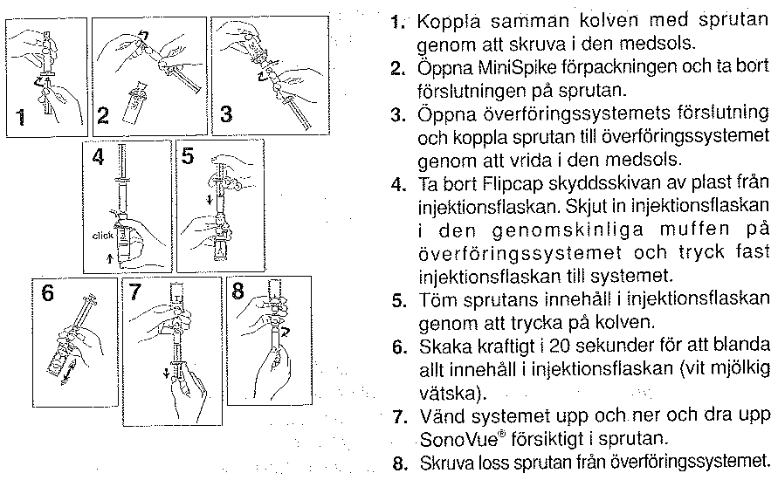

Färdigställd kontrast förvaras i glasampullen med snäpplock stängt. För injektion, drag upp i ny 1 ml spruta. Färdigställd kontrast kan användas till fler patienter, ska användas inom 6 timmar.
Sätt rosa PVK med kran. Injicera bakifrån (rakt inflöde) ej genom ventil.
Lämplig dos är ca 0,5-1 ml, ges under ca 3 sekunder, vänta 3 sekunder och flusha sedan med 3 ml NaCl under 3 sekunder.
Vid upprepad injektion: Skaka flaskan minst 3 sekunder.
Dos kan ges upprepade gånger tills undersökning är slutförd och valda loopar är sparade.
Efter injektion erhålls kontrasteffekt i vänster kammare under ca 2 min. Tecken på för låg kontrastmängd är ej full kontrasteffekt i apex och för hög kontrastmängd ger sämre bild/ekoskugga nära klaffplanet.
LV-kontrastprogrammet ska vara aktiverat när kontrast ges, hur detta görs skiljer något mellan de olika ultraljudsmaskinerna. Justera fokus och mekanisk index vid behov.

Patienten ska vara under tillsyn ca 15 min efter given kontrast (se biverkningar sid 3).

Referenser

- Roxy Senior, et al. Contrast echocardiography: evidence-based recommendations by European Association of Echocardiography Eur J Echocardiogr (2009) 10 (2): 194-212.

